Практическая работа № 14 Создание триггеров

Объём учебного времени – 2ч

Методические рекомендации

- Цель работы: научиться создавать триггеры и проверять работу триггеров

- Перечень необходимых средств обучения:

  - Программное обеспечение:
- ОС Windows 10
- СУБД PosrgreSQL

- Основные теоретические положения:

Триггеры – это та же хранимая процедура, но привязанная к событию изменения содержимого таблицы, которая вызывается автоматически при наступлении определённого события изменения таблицы (Insert, Delete, Update).

Синтаксис создания триггерной функции:
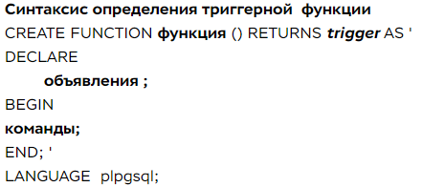

Синтаксис создания триггера
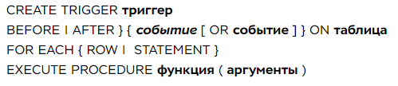

Если требуется выполнить несколько операторов, то следует использовать конструкцию BEGIN…END, в которой размещаются все требуемые запросы, также в теле триггера допускается использование всех специфичных для хранимых процедур операторы и конструкции:
- Другие составные операторы BEGIN…END;
- Операторы управления потоком (IF, CASE, WHILE, LOOP, REPEAT, LEAVE, ITERATE);
- Объявление локальных переменных при помощи оператора DECLARE и присвоение им значений при помощи оператора SET;
- Именованные условия и обработчики ошибок;

Для доступа к новым или старым записям используются префиксы NEW и OLD соответственно. Например OLD.kod – доступ к старому значению, NEW.kod – доступ к новому значению.
Для удаления триггера используется команда Drop trigger имя_триггера

Триггеры instead of предназначены для выполнения операций вставки, обновления и удаления элементов представлений. Триггер INSTEAD OF назначается для представления и является удобным средством обеспечения изменчивости представления, составленного на основе нескольких базовых таблиц.

Триггер события срабатывает всякий раз, когда в базе данных, в которой он определён, происходит связанное с ним событие. В настоящий момент поддерживаются следующие события: ddl_command_start, ddl_command_end, table_rewrite и sql_drop.
Событие ddl_command_start происходит непосредственно перед выполнением команд CREATE, ALTER, DROP, SECURITY LABEL, COMMENT, GRANT и REVOKE. Проверка на существование объекта перед срабатыванием триггера не производится.
Событие sql_drop происходит непосредственно перед событием ddl_command_end для команд, которые удаляют объекты базы данных.
Событие table_rewrite происходит только после того, как таблица будет перезаписана в результате определённых действий команд ALTER TABLE и ALTER TYPE.
Триггеры событий (как и прочие функции) не могут выполняться в прерванной транзакции. Поэтому, если команда DDL завершается ошибкой, соответствующие триггеры ddl_command_end не сработают.

Пример 1. Триггер, который изменяет значения поля
Триггер

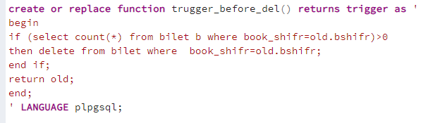
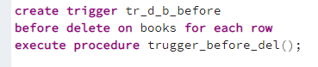

Пример 2. Триггер для удаления записи из таблицы Users и удаления подчинённых записей



ПРИМЕР 3. Запись логов (Oracle)
Исходные данные:
— таблица, за которой мы будем следить лог
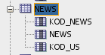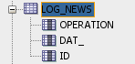
— триггер
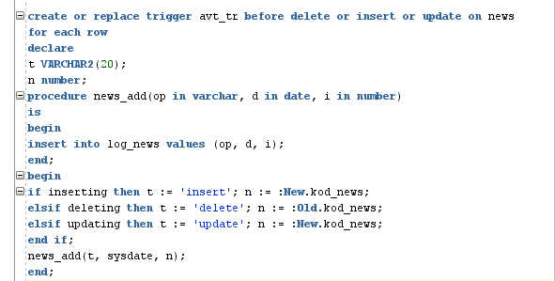
— проверка работы триггера
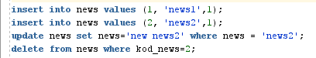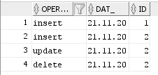

ПРИМЕР 4. Триггер INSTEAD OF, который добавляет записи в представление
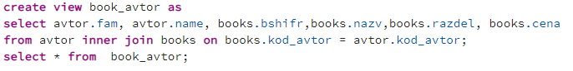

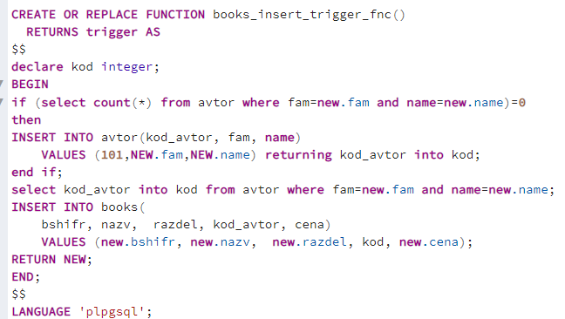

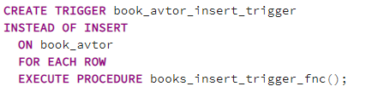
Триггеры событий

Этот тип триггера используется при выполнении определённых действий при создании, редактировании и удалении объектов базы данных. В качестве результата работы функции д.б. EVENT_TRIGGER

Create event trigger trigger_name on {событие} [when {условие}] execute function {имя};

События, которые могут активизировать триггер:

ddl_command_start перед выполнением команд create, alter, drop, grant,revoke
ddl_command_end происходит непосредственно после выполнения команд выше, до фиксации транзакции
sql_drop происходит перед событием ddl_command для команд, которые удаляют объекты бд, для получения списка удалённых объектов, используется функция pg_event_trigger_dropped_objects(), которая возвращает набор строк
table_rewrite происходит после того, как таблица будет перезаписана в результате выполнения команд alter table и alter type

ПРИМЕР 4. Триггер события ddl_command_start

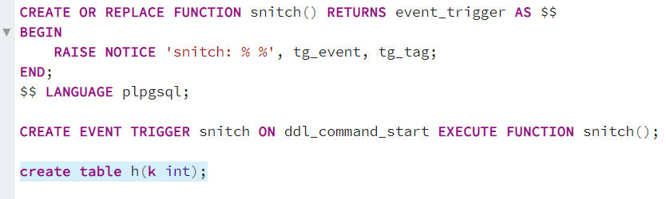
ПРИМЕР 5. Триггер события защиты от удаления таблиц, имя которых начинается на st
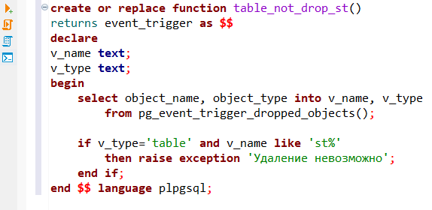
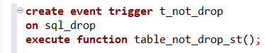

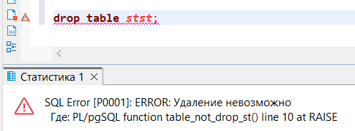

Merge
При успешном выполнении команда merge возвращает метку команду в виде merge общее_число - суммарное количество изменённых строк

В качестве события, которое активизирует триггер, может быть использован оператор merge
MERGE — добавить, изменить или удалить строки таблицы по условию
[ WITH запрос_WITH [, ...] ]
MERGE INTO [ ONLY ] имя_целевой_таблицы [ * ] [ [ AS ] целевой_псевдоним ]
USING источник_данных ON условие_соединения
предложение_when [...]

ПРИМЕР 7. Используем MERGE для обновления или вставки данных
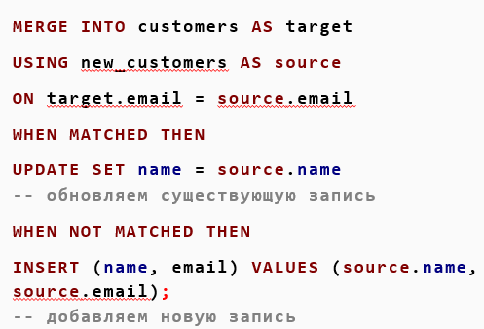
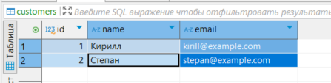
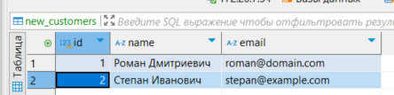
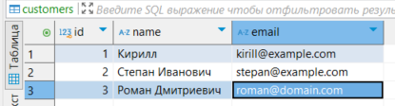
ALTER TABLE customers
ADD COLUMN last_updated TIMESTAMP DEFAULT CURRENT_TIMESTAMP;
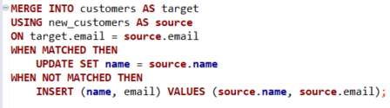
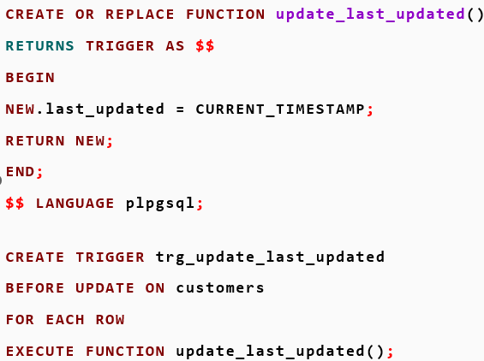
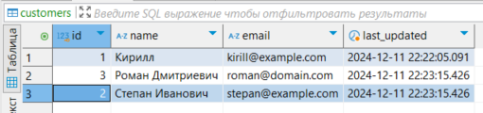

- Практические указания:

  - Триггер для формирования значения первичных ключей
    - Создайте копию таблицы usernew без serial.
    - Создайте триггер для формирования значения первичного ключа для таблицы usernew (триггер должен формировать случайное число, проверять, что это значение не задействовано как ключ и добавлять его в поле).
    - Добавьте записи, проверьте работу триггера.

  - Триггеры по поддержки целостности данных
    - Триггер по поддержанию значений внешних ключей (on update cascade) Добавьте таблицу grouplist (gruppa, spec, yearn), заполните таблицу данными. Создайте триггер, который при изменении номера группы в таблице grouplist происходит автоматическое изменение всех кодовых значений users.
Указания для выполнения: произведите проверку условия неравенства нового и старого значения ключевого поля, в случае неравенства выполните запрос на обновление подчинённой таблицы, установив в поле внешнего ключа связи новое значение первичного ключа главной таблицы, при условии равенства внешнего ключа старому значению поля внешнего ключа.
      - Проверьте работу созданного триггера, для этого измените группу с номером 2991 на код 91, проверьте изменение данных в таблице users.
    - Удаление строк подчинённой таблицы (on delete cascade)
      - Создайте триггер, который будет производить каскадное удаление строк из таблицы book при удалении записи в таблице author.
        - Проверьте работу созданного триггера, для этого удалите данные об авторе с кодом 1, проверьте удаление данных обо всех книгах автора.
    - Триггер для поддержки целостности на уровни ссылок. Создайте триггер, который при вводе данных в таблицу book, не связанных с таблицей author будет вывод сообщения об ошибке, а при успешном вводе - успешного ввода данных. Триггер должен работать таким образом, чтобы при вводе записи в таблицу book, которая содержит данные об авторе, отсутствующего в таблице author запись не добавлялась в таблицу, а при верном вводе – добавлялась.
    - Создайте аналогичный триггер для контроля ввода данных в таблицу ticket. Также предусмотрите проверку ввода, которая не позволяла бы добавлять запись о выдачи книги, если дата возврата введена меньше даты выдачи книги.
    - Проверьте работу триггеров.

  - Создание контролирующих триггеров
    - Создайте триггер, который при добавлении нового автора будет заполнять значение поля IO (инициалы). Для этого:
- Добавьте в таблицу author поле io тип данных текстовый два символа (в зависимости от кодировки м.б. больше).
- Создайте триггер на событие before insert on author, значение первых букв инициала имени и отчества из полей firstname, middlename. При этом можно применить регулярное выражение для нахождения имени и отчества из поля name.
    - Создайте триггер, который при изменении даты выдачи книги будет проверять, что эта дата меньше даты возврата (используем предложение when для уточнения условий, при которых должен выполняться триггер, код триггера должен быть реализован только при изменении значения даты выдачи).
    - Создание триггера, который записывает в таблицу logs(bk,cena_new,cena_old) данные о тех случаях изменения цены книги в таблице book, при которых значение стоимости книги стало больше 1000 рублей. Триггер должен фиксировать и те случаи изменений цены, которые отменены командой rollback
    - Создайте триггер, который обеспечит выполнение бизнес-правила: в каждой группе не может быть больше определенного количества студентов. Установите максимальное количество студентов в команде равным 5. При попытке добавить нового студента в группу, если в группе уже 5 студентов, триггер должен блокировать вставку новых данных.
* Напишите команду MERGE, которая будет обновлять информацию о студенте, если он уже существует в базе, или добавлять его, если он новый.

  - Запись изменений в таблицу логов
    - Создайте таблицу logbooks, которая будет содержать поля: id_ (номер записи – с инкрементным значением, date_ строка для хранения даты изменения, time_ – строка для хранения времени изменения, event – строка, хранящая значение действия, выполняемого с таблицей, row_number – номер изменяемой строки, user_ - пользователь, который вносит изменение).
    - Создайте триггер, который будет следить за операциями добавления записей в таблицу books, удаления записей в таблице books, изменения записей в таблице books.
    - Проверьте триггер, для этого выполните операцию добавления от имени другого пользователя.

  - Создание INSTEAD OF триггера для вставки данных в представление
    - Создайте многотабличное представление, которое выводит данные о книгах, пользователях и о выдачах книг. Попробуйте вставить данные в созданное представление. В результате вы получите ошибку ввода.
    - Создайте триггер на вставку данных в представление, который будет вставлять данные в базовые таблицы.

  - Создание DDL триггеров
    - Создайте триггер, который будет запрещать удалять таблицы после 18-00 и фиксирует попытки это сделать.
    - Создайте триггер, который будет фиксировать случаи выполнения DML кода в субботу и в воскресенье. В лог нужно записывать имя пользователя, дату и время, текст запроса.

- Содержание отчёта по практической работе
  - Цель работы.
  - Результаты выполнения работы;
  - Выполненные работы в электронном виде представляются на сетевом диске

- Контрольные вопросы
  - Что такое триггер?
  - Укажите отличие триггера от хранимой процедуры.
  - Как удалить триггер?

- Список рекомендуемой литературы:
  - Агальцов В.П. Базы данных. Распределённые и удалённые базы данных. Учебник М.: ИД «Форум»: ИНФРА-М, 2011. - 272с.
  - Дунаев В.В. Базы данных. Язык SQL. СПб.: БХВ-Петербург-2006, 288с.
  - Дюбуа П. MySQL.: учеб.пособие.- М.-:Вильямс,2007.- 1168с.
  - Кузнецов М.В., MySQL 5, СПб.: БХВ-Петербург, 2010, 1024с.
  - Петров В.Н. Избачков Ю.С., Информационные системы. СПб.: Питер, 2006, 656с.
  - Шелдон Р. MySQL.: учеб.пособие.- М.-:Вильямс,2007.- 880с.

